Mar a bhios a’ Phàrlamaid ag obair |  | Bidh na 129 buill a’ taghadh aon BPA mar Phrìomh Mhinistear.  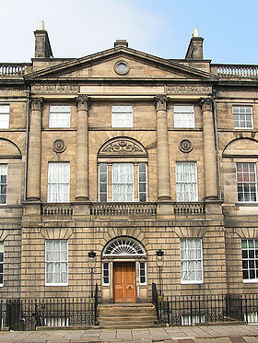
 |  | Taigh Bhòid, dachaigh a’ Phrìomh Mhinisteir
Bidh am Prìomh Mhinistear an uair sin ag iarraidh air buidheann bheag de BhPA is Oifigearan Lagha a bhith san Riaghaltas.  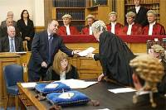  Bidh iad a’ cur air adhart beachdan air laghan ùra agus gan cur a-mach ann am Bile. |  |  | Anns a’ Phàrlamaid bidh BPA agus buill den Riaghaltas a’ deasbad, ag atharrachadh agus a’ bhòtadh air laghan ùra do dh’Alba.  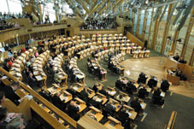
Bidh muinntir a’ phobaill uaireannan a’ gabhail pàirt ann an obair nan Comataidhean, le bhith a’ toirt seachad fianais.  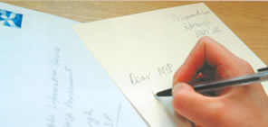  Bidh iad cuideachd a’ cur am beachdan an cèill le bhith a’ cur athchuingean don Phàrlamaid, a’ sgrìobhadh don BPA aca, msaa |  |  | Dh’fhaodadh BPA a bhith nam ball de dh’aon Chomataidh no barrachd den Phàrlamaid.  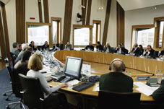  Anns na Comataidhean agus sa Phàrlamaid, bidh BPA a’ cumail sùil air na tha an Riaghaltas a’ dèanamh. Bidh iad a’ cuideachadh dealbhadh nan laghan a bheir buaidh oirnn uile.

